Basebuilder

* Spil Ide
  + Formålet med spillet er at bygge en base der automatisk producerer resourcer og træner soldater der vil angribe fjendens base, man vinder ved at ødelægge fjendens hovedbase og man taber hvis ens egen base bliver ødelagt. Spillet styres med W A S og D for at bevæge kameraet og musen for at vælge bygninger og bestemme hvor de skal bygges. Der vil også være en AI kontrolleret fjende der vil bygge bygninger for at angribe spilleren og forsvare sig selv.

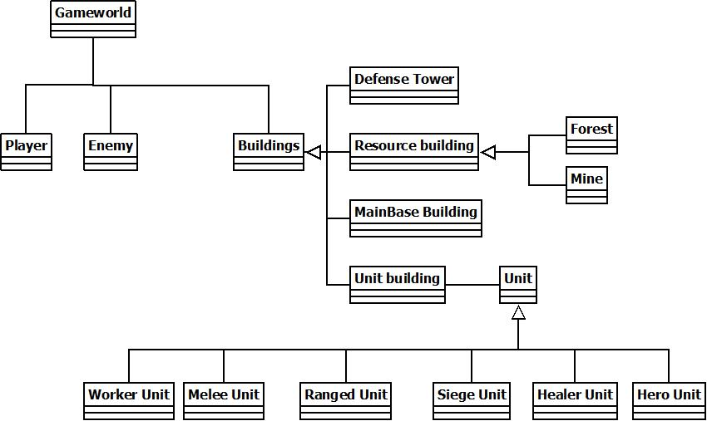

* Player (BaseBuilderPlayerCharacter, BaseBuilderPlayerController)
  + Player klassen kontrollerer kameraet og valg og placering af valgte bygninger samt håndtering af spillerens tilgængelige resourcer
  + Placering a bygninger bestemmes gennem et raycast der checker for om spilleren har klikket på et område der er defineret som spillerens base område hvortil der bliver checket for om spilleren har nok resourcer til at bygge den valgte bygning og hvis de har bliver den valgte bygning spawnet på det punkt. Der er et problem med den måde det virker på ved en bygning kan laves der kolliderer med en anden bygning, en måde at løse dette kunne være ved at have en hitbox på størrelse med den bygning spilleren prøver at bygge og checke om den kolliderer med en anden bygning.
* Building(BaseBuilding)
  + En Bygningsskabelon som alle andre bygninger er baseret på.
  + Bygningen har et faktions ID, en beskrivelse, en byggepris og livskraft. Derudover indeholder den TakeDamage funktionen, der bliver kørt i nedarvede versioner. Funktionen fjerner liv fra bygningen efter angriberens styrke, og tjekker derefter om bygningens ”Health” er under nul. Hvis bygningens ”Health” er derunder køres OnDeath funktionen hvor bygningen slettes.
* Defence Tower(StandardTower)
  + Formålet med Tårnene er at virke som en forsvarsbygning, der angriber fjendtlige soldater.
  + Defence Tower bruger AIPerception til at se soldater. AI Perception fungerer sådan at alle enheder der indeholder en AIPerceptionStimuliSource for den specifikke Perception Source kan ”ses” Af enheden. Tårnet kører altså alle enheder den kan se igennem et loop, der tjekker om de er Soldater, og hvis de er, om soldatens faktions ID svarer til den faktions ID tårnet arver fra BaseBuilding. Hvis de er ens bliver Soldaten Ignoreret, ellers begynder tårnet at skyde. Hvis tårnets AttackTimer løber ud kan den køre sin Attack funktion, hvor modstanderen bliver tildelt skade efter tårnets styrke, og AttackTimer’en sættes tilbage. Hvis tårnet bliver for skadet dør det.
  + Det var meningen at spilleren skulle bygge tårne for at forsvare sin base fra AI fjendens angreb men siden AI elementet ikke blev færdiggjort er der ingen grund til spilleren bygger sine egne tårne.
* Resource Building (BPFactory, FactoryComponent)
  + Resource Building skulle have været en bygning som worker units ville samel resourcer fra og aflevere til MainBase building men vi nåede ikke at få lavet Worker Units så i stedet giver den passivt resourcer hvert sekund
  + Bygningen er lavet ud fra BaseBuilding og er givet et component for at give det funktionaliteten til at give resourcer
* Unit Building(SpawnBuilding)
  + Denne bygning laver kontinuerligt nye soldater der angriber fjendens base.
  + Den nedarver fra Building, og har derfor liv og en byggepris. Derved kan den bygges og ødelægges i spillet. Derudover Bruger den et SpawnComponent der bestemmer hvad den spawner.
  + Det var meningen at der var flere slags Unit Buildings der lavede deres egen version af BasePawn.
* Melee Unit(BasePawn)
  + Formålet med disse Units er at ødelægge fjendens base ved at angribe fjendens forsvar og soldater indtil de når fjendens hovedbase, som de skal ødelægge.
  + Melee Units bliver spawnet fra en Unit Building, og arver bygningens faktions ID og Fjendens MainBase i Initialize funktionen. Med SetNewMoveDestination funktionen bliver den sat til at bevæge sig til dets ”Target” der per default er fjendens MainBase. Den navigerer mod denne base indtil den via AIPerception ser en fjende, om end det er Fjendens base, et Tårn eller en fjendtlig Unit. Denne fjende sættes til ”Target”, og SetNewMoveDestination funktionen sætter Unit’en imod den nye fjende. Hvis Unit’en kommer tæt nok på, og AttackTimer’en er udløbet, køres Attack funktionen, hvor fjenden tager skade efter Unit’ens styrke, og AttackTimer’en sættes tilbage. Hvis Unit’en tager skade køres TakeDamage funktionen, hvor Unit’ens ”Health” sættes ned efter fjendens skade. Efter al skade tjekkes der om ”Health” er under 0. Hvis den er køres OnDeath funktionen, Der sletter Unit’en.
  + Det var meningen at der var mange forskellige slags units, der havde deres egne styrker og svagheder.
* MainBaseBuilding(BPMainBase)
  + MainBaseBuilding bruges til hovedbygningen for spilleren og fjenden, den bruger samme system som StandarTower for at finde og angribe fjendlige units der angriber den, hvis fjendens bygning bliver ødelagt vinder spilleren.

Mange af de ting vi planlagde for spillet blev ikke lavet da vi valgte at fokusere på at opfylde kravende for opgaven og aflevere et funktionelt spil med så få fejl som muligt.